无线电通信局（BR）

行政通函  CA/238 |  | 2018年2月6日
致国际电联成员国主管部门和无线电通信部门成员

事由： | 不再通过邮寄方式寄送无线电通信局通函

1 向国际电联成员寄送无线电通信局通函
根据：
按照明确了一系列减少支出措施的第5号决定（2014年，釜山）附件2（其中包括“在更大可能的范围内中断国际电联与成员国之间的传真和传统邮件通信方式，以现代电子通信方法取而代之”）；以及
无线电通信局2015年7月6日有关不再通过邮寄方式寄送ITU-R通函的CA/225号通函且为国际电联成员采用电子方式处理无线电通信局通函留出了足够的时间，
实行这一新指令的生效日期定为2018年3月1日。在该日期之后，无线电通信局行政通函和通函的分发只采用电子方式。

2 以电子方式提供无线电通信局的通函
所有无线电通信局行政通函和通函均可在以下国际电联网站免费获取：
www.itu.int/go/Rcirculars
成员可通过其国际电联（TIES）账户，以电子邮件方式得知无线电通信局的通函及其他相关国际电联文件何时已在国际电联网站上发布。
如欲启动相关通知，或者重新获取或创建国际电联账户，请访问www.itu.int/ties。
有关如何订阅这些电子邮件通知的进一步信息述于本函附件中。

3 强制性信函
上述安排不适用于《无线电规则》相关条款所提及的强制性信函，例如通电（CTITU）。除非另行通知，否则这种统发电报将继续通过传真方式发往各主管部门。

主任
弗朗索瓦•朗西

附件：1件

分发：
– 国际电联成员国主管部门
– 无线电通信部门成员
– 无线电通信研究组正副主席
– 无线电通信顾问组正副主席
– 大会筹备会议正副主席
– 无线电规则委员会委员
– 国际电联秘书长、电信标准化局主任、电信发展局主任

附件
如何设定电子邮件通知，以得知某份通函已在国际电联网站发布

访问www.itu.int/ties并采用您的国际电联（TIES）账户登录。
如您尚无国际电联账户，可采用以下在线申请程序创建一个账户。
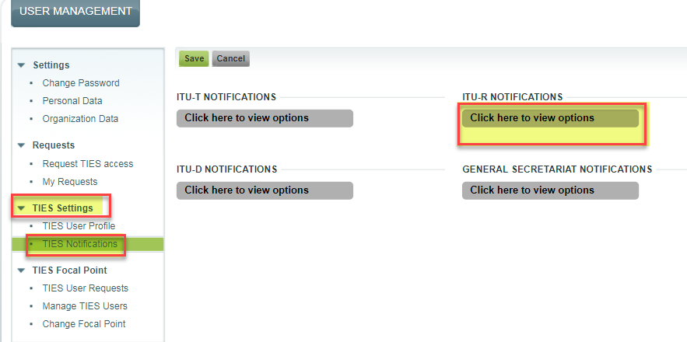
登录后，在左侧菜单的“TIES settings”（TIES设置）中点击“TIES Notifications”（TIES通知），将其展开并查看可用选项。

选择您希望收到的TIES通知种类并点击“Save”（保存）。

______________

